中国互联网金融协会统一数据上报前置程序
使用手册

版本： V2.0

部 门：
撰 写：
审 核：
批 准：

修订记录

版本号 | 日期 | 章节号 | 简单描述 | 修订者

目 录
1 引言 1
1.1 编写目的 1
1.2 适用范围 1
2 功能描述 2
3 使用说明 3
3.1 运行包和配置文件获取 3
3.2 运行及环境要求 3
3.3 配置及参数 3
3.3.1配置文件 3
3.3.1.1配置文件说明 3
3.3.2调用参数 5
3.3.2.1上传调用参数 5
3.3.2.2下载调用参数 5
3.3.2.3使用示例 6
3.4 调用状态获取 7
3.4.1状态文件 7
3.4.2状态字典 7
3.4.3状态文件内容 8
4 文件名规则 9
4.1 文件名格式 9

引言

编写目的
本文档为中国互联网金融协会编写的上报数据前置程序使用手册，用于指导各机构使用前置程序进行数据上报。

适用范围
适用于所有上报数据的机构，使用前置程序前请阅读此文档。

功能描述
对需要上报的数据文件压缩、加密、上传。
采用微服务的形式，从业机构通过HTTP的方式调用前置程序。

使用说明

运行包和配置文件获取
协会统一下发前置程序（nifa-sftp-service.jar）、sftp ip、端口、用户名、密码、公私钥等信息；从业机构在配置文件中配置相关信息，并在本地启动微服务程序。

运行及环境要求
前置程序基于JVM环境运行，可同时兼容Windows、Linux两套系统。
前置程序运行目录中不能有中文，JDK版本要求1.7及以上。
命令行调用：
Java -jar nifa-sftp-service.jar --Dspring.config.location=application.yml

配置及参数

3.3.1配置文件
配置文件（application.yml）与前置程序一同下发，运行时配置文件需放到前置程序同一目录下。

3.3.1.1配置文件说明
以下红色标注部分从业机构需自行配置。
# Tomcat
server:
tomcat:
uri-encoding: UTF-8
max-threads: 100
min-spare-threads: 30
accesslog:
directory: logs
enabled: true
pattern: common
rotate: true
buffered: true
file-date-format: .yyyy-MM-dd
prefix: access_log
rename-on-rotate: false
request-attributes-enabled: false
suffix: .log
port: 8888 #tomcat端口号
connection-timeout: 5000 #超时时间 单位毫秒
#Logger
logging:
config: classpath:logback-boot.xml #.jar中日志配置信息不需要修改

#配置信息
conf:
#-------------产品登记配置信息------------
pubx: 30469e44bf4b63ab19e5834b79eb2162fa0e16dfc16de3342ca5c47fa57c0b16 #登记系统专用公钥x
puby: 7737791060e48f9ea727574e734de628a3f1508f149ee27aa63c40c6efad2a1d #登记系统专用公钥y
prvkey: 9f80729cdccfe566ecb9d2994de9a074fc93b187f692705046b3dd33a7a86493 #登记系统专用私钥
host: 192.168.0.105 # 登记系统sftp服务器ip地址
port: 22 #登记系统sftp服务器端口号
userName: mysftp #登记系统sftp服务器登录用户名
password: mysftp #登记系统sftp服务器登录密码

#-------------统计监测二期配置信息---------
pubxTwo: 30469e44bf4b63ab19e5834b79eb2162fa0e16dfc16de3342ca5c47fa57c0b16 #统计监测二期专用公钥x
pubyTwo: 7737791060e48f9ea727574e734de628a3f1508f149ee27aa63c40c6efad2a1d #统计监测二期专用公钥y
prvkeyTwo: 9f80729cdccfe566ecb9d2994de9a074fc93b187f692705046b3dd33a7a86493 #统计监测二期专用私钥
hostTwo: 192.168.0.105 #统计监测二期 sftp服务器ip地址统计
portTwo: 22 #统计监测二期sftp端口号统计
userNameTwo: mysftp #统计监测二期sftp服务器登录用户名
passwordTwo: mysftp #统计监测二期sftp服务器登录密码

#-------------公共配置信息----------------
time_out: 600000 #Sftp链接超时时间,单位毫秒
feekBackFile: /apps/test/ #http微服务请求状态文件存放本地地址(绝对路径)，便于实时查看数据上传下载状态信息

注意：每个属性冒号前面必须要有空格！！！

3.3.2调用参数

3.3.2.1上传调用参数
数据项名称 | 类型 | 数据项描述及代码表
系统ID | systemId | 1:统计监测二期  2:登记系统
业务类型 | stype | 24:互联网债权类融资  26:互联网金融产品及收益权转让融资  33:登记系统业务数据  34:登记系统合同模板文件
需要上传sftp文件路径 | sourcePath | 需要上传sftp文件路径（加压后的.zip文件）

3.3.2.2下载调用参数
数据项名称 | 类型 | 数据项描述及代码表
系统ID | systemId | 1:统计监测二期  2:登记系统
业务类型 | stype | 24:互联网债权类融资  26:互联网金融产品及收益权转让融资  33:登记系统业务数据  34:登记系统合同模板文件
需要上传sftp文件路径 | sourcePath | 需要下载的反馈文件在sftp中绝对路径
反馈文件下载存放本地路径 | targetPath | 从sftp上下载的反馈文件，存放在本地的绝对路径  注：zip文件内包含.txt格式反馈文档

3.3.2.3使用示例
登记系统上传示列：
33:登记系统业务数据
http://localhost:8888/nifa/sftp/upload?systemid=2&stype=33&sourcePath=D%3A%2F9111010559238267012017120733001.zip
34:登记系统模板文件
http://localhost:8888/nifa/sftp/upload?systemid=2&stype=34&sourcePath=D%3A%2F9111010559238267012017120734001.zip
统计二期上传示列：
24：互联网债权类融资
http://localhost:8888/nifa/sftp/upload?systemid=1&stype=24&sourcePath=D%3A%2F9111010559238267012017120724001.zip
26：互联网金融产品及收益权转让融资
http://localhost:8888/nifa/sftp/upload?systemid=1&stype=26&sourcePath=D%3A%2F9111010559238267012017120726001.zip
登记系统下载示列：
33:产品登记业务数据
http://localhost:8888/nifa/sftp/download?systemid=2&stype=34&sourcePath=/error/2018-02-09/9111010559238267012017120734001.enc&targetPath=D%3A%2Fspringbootdownload
34:产品合同模板文件
http://localhost:8888/nifa/sftp/download?systemid=2&stype=34&sourcePath=/error/2018-02-09/9111010559238267012017120734001.enc&targetPath=D%3A%2Fspringbootdownload
统计二期下载示列：
24：互联网债权类融资
http://localhost:8888/nifa/sftp/download?systemid=1&stype=24&sourcePath=/feedbackfile/2017-12-07/91110105592382670120171207240011.enc&targetPath=D%3A%2Fspringbootdownload
26：互联网金融产品及收益权转让融资
http://localhost:8888/nifa/sftp/download?systemid=1&stype=26&sourcePath=/feedbackfile/2017-12-07/91110105592382670120171207260011.enc&targetPath=D%3A%2Fspringbootdownload

调用状态获取
前置程序采用异步上传模式，会在本地生成状态文件。在调用上传服务时，机构可通过本地文件进行状态查询。

3.4.1状态文件
状态文件所在文件位置由配置文件中的‘feekBackFile’来进行配置，名称同上传的.zip文件名一致，如：上传文件为9111010559238267012017120733001.zip,那么状态文件则为 9111010559238267012017120733001.txt。
注：机构当读取到状态文件中的状态码为3、4的时候建议删除当前状态文件。

3.4.2状态字典
数据项 | 数据项含义
1 | 请求成功
2 | 处理中(根据场景产生不同描述)
3 | 处理成功
4 | 处理失败(根据场景产生不同描述)

3.4.3状态文件内容
状态文件内容：‘状态字典|处理信息’。
示例1 上传: 发送请求成功参数信息没有异常，文件中会写入‘1|请求成功’；然后进行上传操作，文件中会写入‘2|上传处理中’；如果没有问题成功上传文件中会写入‘3|处理成功’；如果加密过程出现问题，文件中会写入‘4|加密失败’；如果sftp上传过程中出现问题，文件中会写入‘4|文件上传sftp失败’；如果删除加密生产文件过程中出现问题文件中会写入‘4|删除加密生成文件失败’。
示例2 下载: 发送请求成功参数信息没有异常，文件中会写入‘1|请求成功’；然后进行下载操作，文件中会写入‘2|下载处理中’；如果没有问题成功下载文件中会写入‘3|处理成功’；如果解密过程出现问题，文件中会写入‘4|解密失败’；如果sftp上传过程中出现问题，文件中会写入‘4|sftp下载文件失败’。

文件名规则

文件名格式
- 不包括文件后缀，文件名长度31位；
- 文件名只能由英文字母或数字组成；
- 后缀为.zip的压缩文件；
- 文件名唯一标识一个文件，不得与之前的所有文件的文件名重复；
- 文件名组成结构：
第1～18位：表示数据报送机构的18位社会信用代码；
第19～26位：表示数据日期，格式为YYYYMMDD；
第27～28位：表示文件中采集信息的种类：24-互联网债权类融资报送文件，26-互联网金融产品及收益权转让融资报送文件，33-产品登记业务数据，34-产品合同模板文件；
第29～31位：表示文件流水序号，按由小至大的顺序编号，编号范围为001至999。
邦融汇测试环境调用通过:
URL: http://10.211.17.72:8888/nifa/sftp/upload?systemid=1&stype=24&sourcePath=%2froot%2fnifa%2ftest.zip

SFTP confirm:
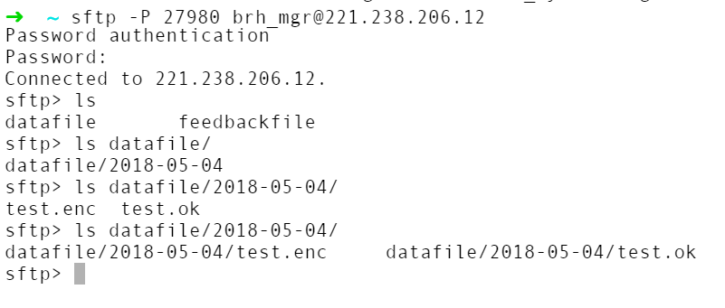
Server log:
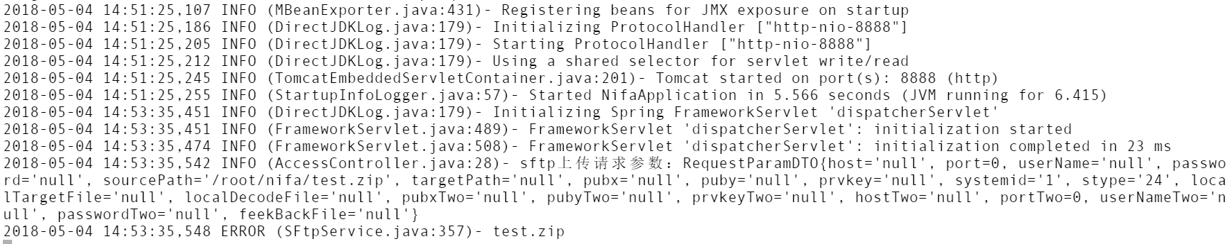

Deploy location:
